Автоматизированная система учёта и контроля технических средств тыла
РЕФЕРАТ
на тему:
«Автоматизированная система учёта и контроля «Регламент-ТСТ»: назначение, архитектура, функциональные возможности»
2026

СОДЕРЖАНИЕ
ВВЕДЕНИЕ 3
1. Назначение и область применения 4
2. Архитектура 6
3. Функциональные разделы 9
4. QR-маркировка техники 19
5. Сохранность данных 21
6. Интерфейс, мобильная версия и установка 23
7. Испытания 26
8. Ограничения и направления развития 27
ЗАКЛЮЧЕНИЕ 28

ВВЕДЕНИЕ
«Регламент-ТСТ» переводит учёт технических средств тыла из бумажных журналов и разрозненных таблиц в одну программу, которая сама считает сроки технического обслуживания, показывает готовность парка и напоминает о сохранности данных. Программа работает без интернета и сервера: это один файл index.html, который открывается в обычном браузере на любом компьютере.
Актуальность задачи определяется тремя обстоятельствами:
- сроки технического обслуживания зависят сразу от наработки (моточасов) и от календаря, а у каждой машины свои интервалы и своя история обслуживания, поэтому вести их вручную по всему парку трудоёмко и легко ошибиться;
- командиру и начальнику службы нужна картина готовности всего парка на сегодня — по подразделениям, с коэффициентом технической готовности (КТГ) и перечнем машин, требующих внимания;
- рабочие места подразделений часто не имеют доступа к сети, поэтому программа должна работать полностью автономно, а данные — надёжно храниться на самом компьютере.
При ручном ведении учёта сведения о технике разнесены по журналам ТО, путевым листам, карточкам учёта и планам. Чтобы ответить на простой вопрос «какие машины подходят к ТО-2 в этом месяце», приходится сводить несколько источников. Ошибка в одном показании счётчика переносится во все последующие расчёты, а потерянный журнал невозможно восстановить. Автоматизация устраняет эти проблемы: показание вносится один раз, а сроки, отчёты и документы формируются из него автоматически.
Объект рассмотрения — процесс учёта и контроля технического состояния технических средств служб тыла. Предмет — программа «Регламент-ТСТ», её архитектура, функциональные возможности и механизмы обеспечения сохранности данных.
Цель — автоматизировать учёт и контроль технического состояния техники служб тыла на автономном рабочем месте.
Задачи:
1. Вести карточки техники с постоянными идентификаторами.
2. Рассчитывать сроки ТО-1 и ТО-2 по моточасам и календарю.
3. Показывать готовность парка и календарь работ.
4. Формировать печатные документы и отчёты.
5. Маркировать технику QR-кодами.
6. Защищать данные от потери и ошибочных действий.
В реферате последовательно рассмотрены назначение программы, её архитектура, функциональные разделы, QR-маркировка, подсистема сохранности данных, интерфейс и установка, результаты испытаний, ограничения и направления развития.

1. Назначение и область применения
Программа предназначена для подразделений материально-технического обеспечения, которые эксплуатируют технические средства служб тыла: полевые кухни и хлебопекарни, автоцистерны, электростанции, авторефрижераторы, средства приготовления и транспортирования пищи и другие образцы. Она охватывает весь цикл учёта единицы техники: постановку на учёт, эксплуатацию с учётом наработки, плановое техническое обслуживание и ремонт, подготовку отчётных документов и снятие с учёта.
Пользователь | Что получает
Командир, заместитель по тылу | Состояние парка, КТГ по подразделениям, доклад для печати
Начальник службы, техник | Сроки ТО, план-график, задания на ТО, потребность в материалах
Ответственный за единицу техники | Карточку машины, журнал ТО, учёт моточасов и путевых листов
Любой, кто сканирует наклейку | Основные сведения о машине на экране смартфона без интернета

Условия применения определяют основные принципы построения программы:
- автономность — программа не обращается к сети ни при работе, ни при печати, ни при формировании файлов; все библиотеки (генераторы Excel, ZIP-архивов и QR-кодов) написаны заново и встроены в файл;
- отсутствие установки — достаточно скопировать файл на компьютер и открыть его в браузере Microsoft Edge или Google Chrome; для удобства предусмотрен установщик, создающий ярлык;
- локальное хранение — данные хранятся в браузере на этом компьютере и никуда не передаются; перенос на другой компьютер выполняется резервной копией;
- привычные документы — печатные формы повторяют структуру служебных документов: планов, актов, заявок и отчётов.
Программа состоит из трёх рабочих пространств, между которыми пользователь переключается кнопками в верхней части окна. «Центр управления» (обзор) показывает краткую сводку по парку и справочнику и напоминает о резервной копии. «Справочник» содержит сведения об образцах техники и регламентах их обслуживания. «Технические средства тыла» — основное рабочее пространство учёта. Вход в программу выполняется через стартовую страницу.
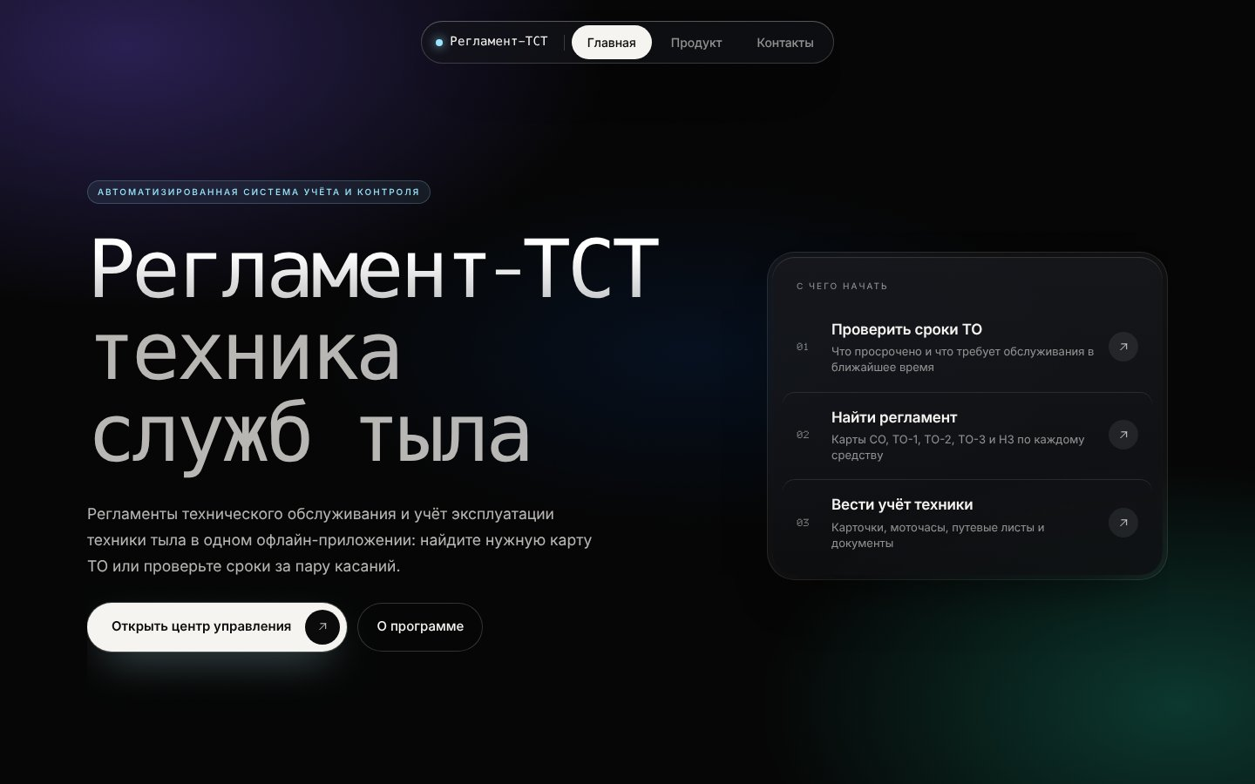
Рис. 1. Стартовая страница программы
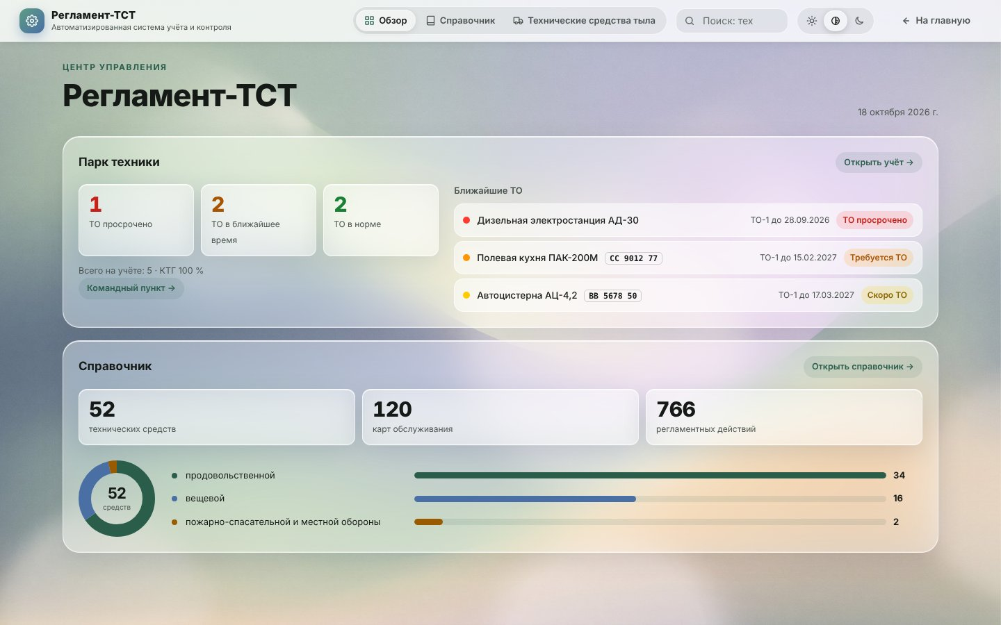
Рис. 2. «Центр управления»: сводка по парку и справочнику

2. Архитектура
Программа — один файл index.html без внешних библиотек, внутри которого выделена модульная платформа. Ядро задаёт правила, модули работают по этим правилам, а данные хранятся в браузере на компьютере пользователя.
Программа написана на языках разметки HTML5, стилей CSS и программирования JavaScript. Сторонние библиотеки и шрифты не используются: всё необходимое для работы находится внутри файла. Записи учёта хранятся в хранилище браузера localStorage, а вложения (PDF, изображения) и точки восстановления — в базе IndexedDB, рассчитанной на большие объёмы. Такая схема позволяет открыть программу двойным щелчком без установки сервера, базы данных или дополнительного программного обеспечения.
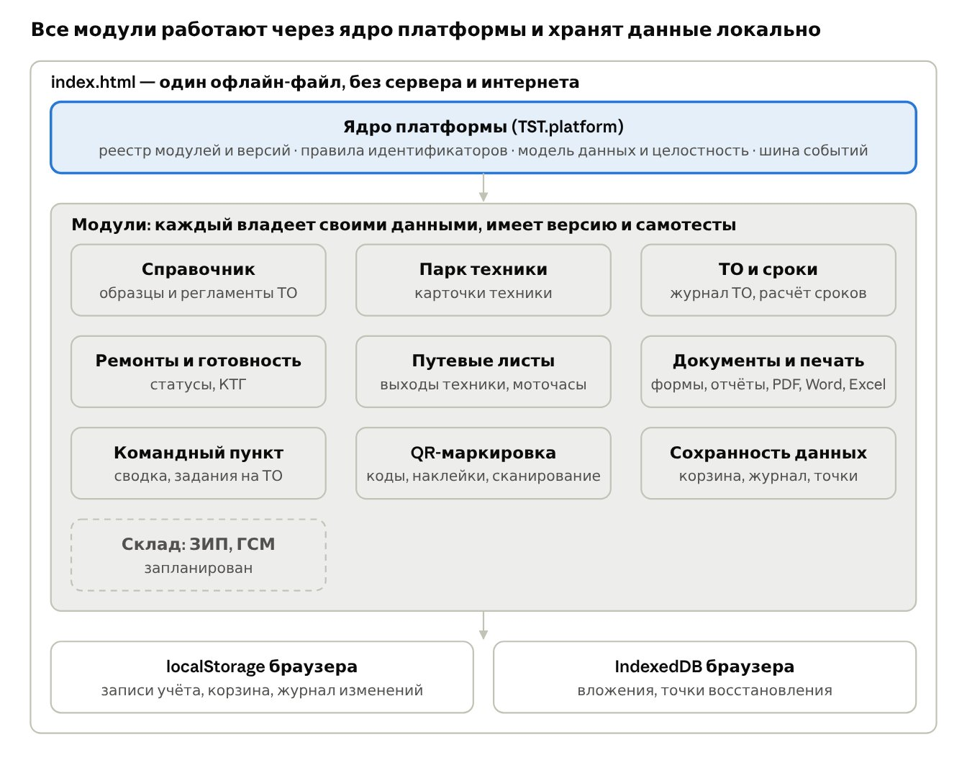
Схема 1. Архитектура программы: ядро платформы, модули и локальное хранение данных
Основные элементы архитектуры:
- Реестр модулей. Каждый модуль имеет версию, владеет своими коллекциями данных и проверяется самотестами. Чужие данные модуль читает только через публичный интерфейс владельца — поэтому новые функции не ломают уже работающие.
- Идентификаторы. Формат <префикс>_<время>_<случайная часть> (v — техника, m — запись ТО, h — показание моточасов, t — путевой лист и т. д.). Идентификатор присваивается один раз и не меняется: на нём держатся связи, журнал изменений и QR-наклейки. Копия записи всегда получает новый идентификатор.
- Модель данных. Для каждой коллекции описаны обязательные поля и связи (запись ТО, путевой лист, показание моточасов → техника). Проверка целостности находит записи без связи, повторяющиеся идентификаторы, недопустимые значения, повторы инвентарных, государственных и заводских номеров и умеет исправлять то, что исправляется однозначно.
- События. Модули сообщают об изменениях через общую шину: сохранение данных, переключение раздела, проверка целостности, создание точки восстановления, миграция, самотесты. Например, «Центр управления» сам обновляет сводку, когда в учёте сохраняется новая запись.
- Версии. Структура данных имеет свой номер (сейчас 2); при обновлении программы данные переводятся на новую структуру автоматически, а перед этим сохраняется точка восстановления со старыми данными.
Отдельно решена задача одновременной работы в нескольких вкладках браузера. Если одна вкладка сохранила изменения, другая не перезаписывает их своими, а выполняет трёхстороннее слияние по записям: для каждой записи берётся та версия, которую меняли относительно общего исходного состояния. Пользователь получает уведомление, что изменения из другой вкладки объединены.
Правило совместимости для разработки новых функций состоит из трёх пунктов: модуль меняет только свои коллекции; новые поля записей добавляются, а существующие не переименовываются; изменение считается готовым, только когда проходят самотесты всех модулей и регрессионные тесты.

3. Функциональные разделы
Учёт разделён на одиннадцать разделов в левом меню; первый — «Командный пункт», откуда каждое число ведёт к перечню машин и далее в карточку. Работа в программе строится по простой схеме: техника ставится на учёт, по мере эксплуатации вносятся показания счётчика или путевые листы, после каждого обслуживания добавляется запись ТО, а программа сама определяет, когда и какое обслуживание требуется следующим.

3.1 Справочник технических средств
Иерархический каталог: 52 технических средства, 120 карт обслуживания, 766 регламентных действий. Каталог разбит по службам и видам техники; слева находится дерево разделов, справа — карточка выбранного образца.
Карточка образца содержит характеристики, перечни работ по видам обслуживания (ЕО, СО, ТО-1, ТО-2, ТО-3, НЗ) и раздел «Нормативная база». Для каждого вида обслуживания приводятся перечень действий, состав исполнителей, необходимый инструмент и материалы, нормативная трудоёмкость. В нормативную базу внесены только подтверждённые сведения с указанием источника; то, что не удалось подтвердить, прямо помечено как «не установлено». Такой подход исключает использование в расчётах непроверенных норм.
Справочник связан с учётом: единица техники привязывается к позиции справочника, и в её карточке становится доступен регламент обслуживания. Из карточки образца, в свою очередь, видно, сколько техники этого типа стоит на учёте и в каком она состоянии. Если для образца регламент в пособии не приведён, пользователь может задать собственный норматив — он хранится вместе с данными учёта и попадает в резервную копию.
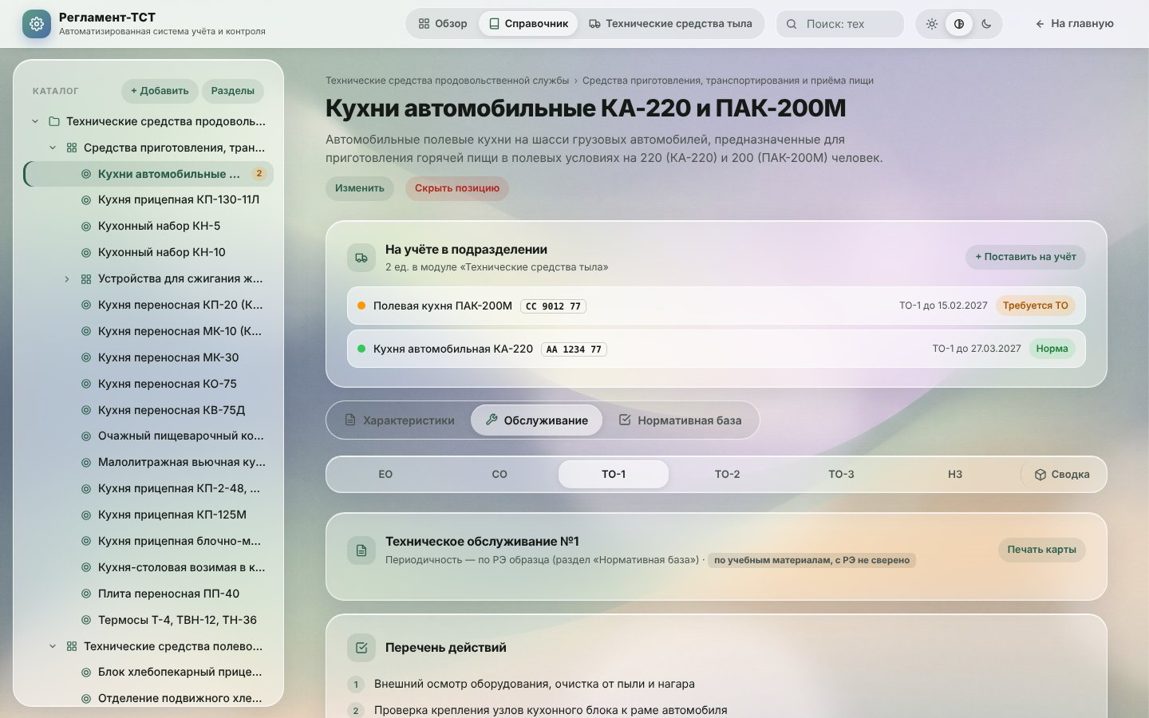
Рис. 3. Карточка образца «Кухни автомобильные КА-220 и ПАК-200М», вкладка ТО-1

3.2 Командный пункт
Стартовый экран учёта. Он отвечает на главный вопрос руководителя — в каком состоянии парк сегодня — и показывает:
- техническое состояние: на учёте (без списанной техники), исправна, неисправна, в ремонте, на хранении и консервации, КТГ всего парка;
- состояние ТО: просрочено, требуется, скоро, интервал не задан, моточасы давно не обновлялись;
- готовность по подразделениям: количество техники по состояниям, КТГ и норматив КТГ, с выделением подразделений ниже норматива;
- календарь работ на сегодня, неделю и месяц: какие машины, какой вид ТО и к какой дате.
Каждое число на экране — кнопка. Нажатие открывает перечень именно этих машин; из перечня можно перейти в карточку техники, провести ТО или сформировать печатное «Задание на проведение ТО» со сроками, ответственными и графой для отметки о выполнении. Кнопка «Доклад о состоянии парка» формирует печатную сводку для доклада командиру.
Коэффициент технической готовности считается по формуле:
КТГ = (N_{уч} − N_{неиспр} − N_{рем}) / N_{уч}
где Nуч — техника на учёте без списанной, Nнеиспр — неисправная техника, Nрем — техника в ремонте. Норматив подразделения — средний норматив КТГ по группам эксплуатации его техники (боевая 0,95; строевая 0,90; учебно-боевая и учебно-строевая 0,85 по умолчанию). Нормативы задаются в разделе «Планирование».
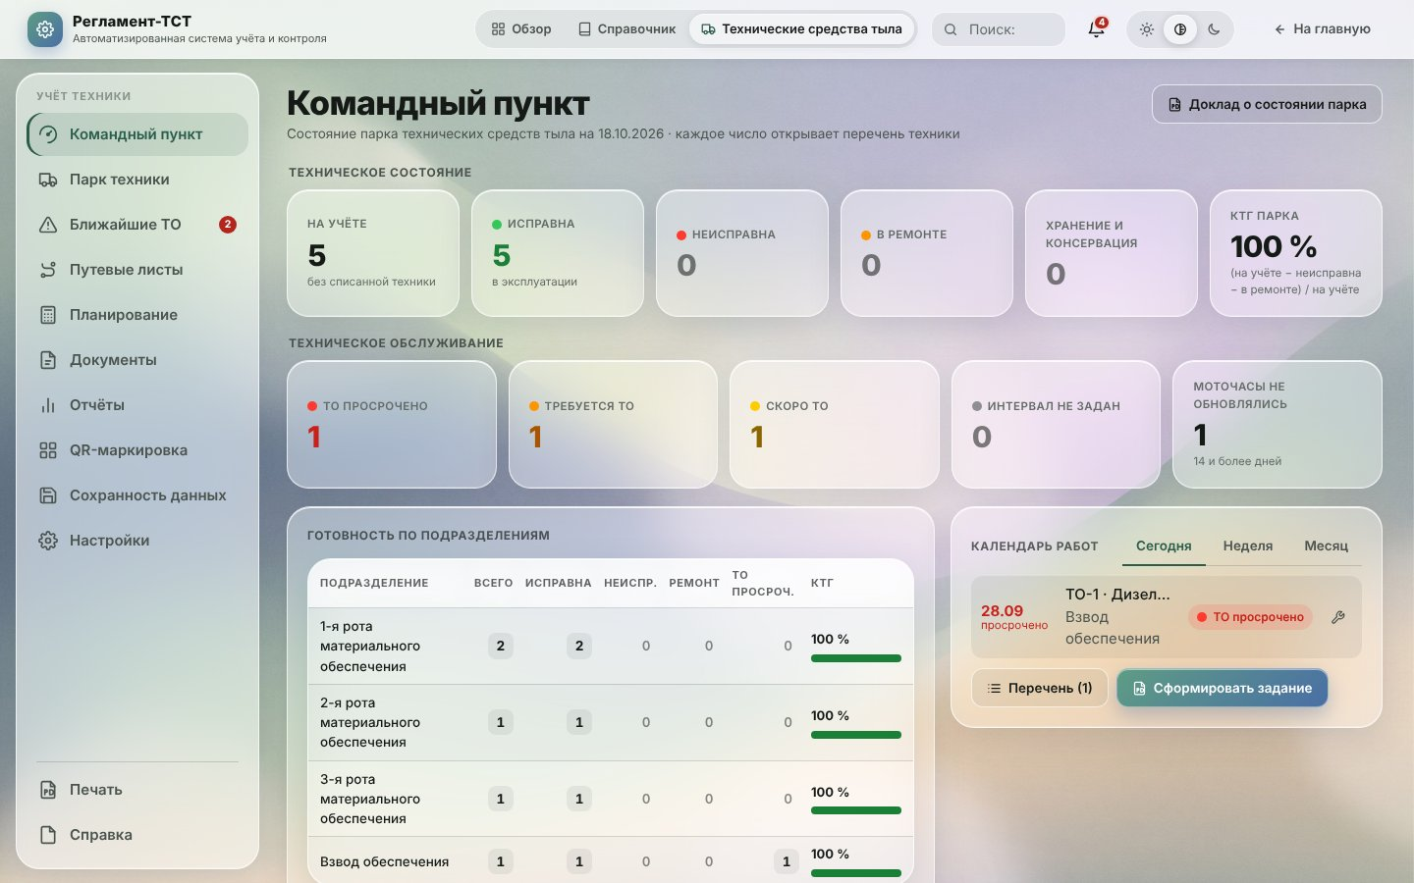
Рис. 4. «Командный пункт»

3.3 Парк техники и карточка техники
Раздел «Парк техники» — реестр всей зарегистрированной техники. Поиск работает по наименованию, марке, государственному, инвентарному и заводскому номерам, подразделению и ответственному; государственный номер сравнивается и без пробелов. Фильтры отбирают технику по подразделению, ответственному, статусу и состоянию ТО, а также по периоду проведения ТО. Реестр отображается таблицей или карточками, отмеченные единицы можно обработать групповыми действиями: сменить статус, задать интервал ТО, удалить.
При постановке на учёт указываются тип по справочнику, наименование, марка и модель, государственный, инвентарный и заводской номера, подразделение и ответственное лицо, год выпуска и дата постановки на учёт, статус, текущие моточасы, интервалы ТО по моточасам и по календарю, группа эксплуатации, плановая годовая наработка и годовая норма расхода ресурса.
Карточка единицы техники собирает все сведения о машине на одной странице: остаток ресурса до ТО в процентах, текущие моточасы, дату последнего и вид следующего ТО, сколько осталось моточасов и дней. На вкладках карточки ведутся журнал технического обслуживания (с прикреплёнными документами) и история показаний моточасов. В карточке также показываются связь со справочником, QR-код машины и журнал изменений карточки.
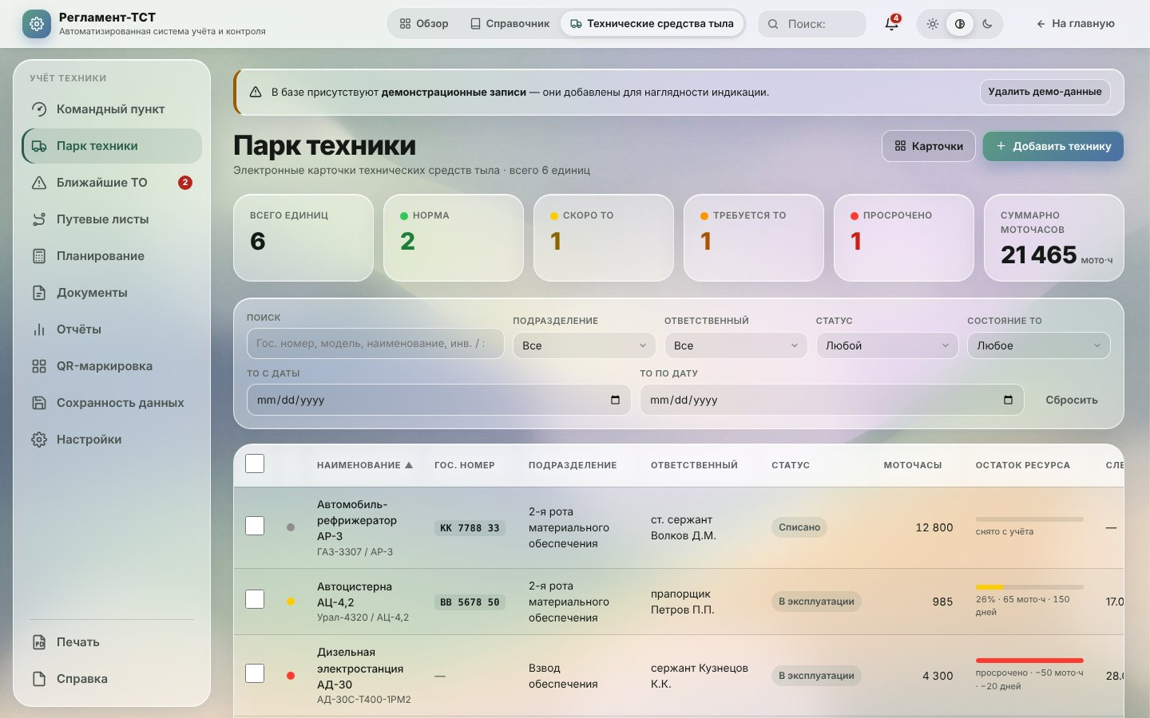
Рис. 5. «Парк техники»
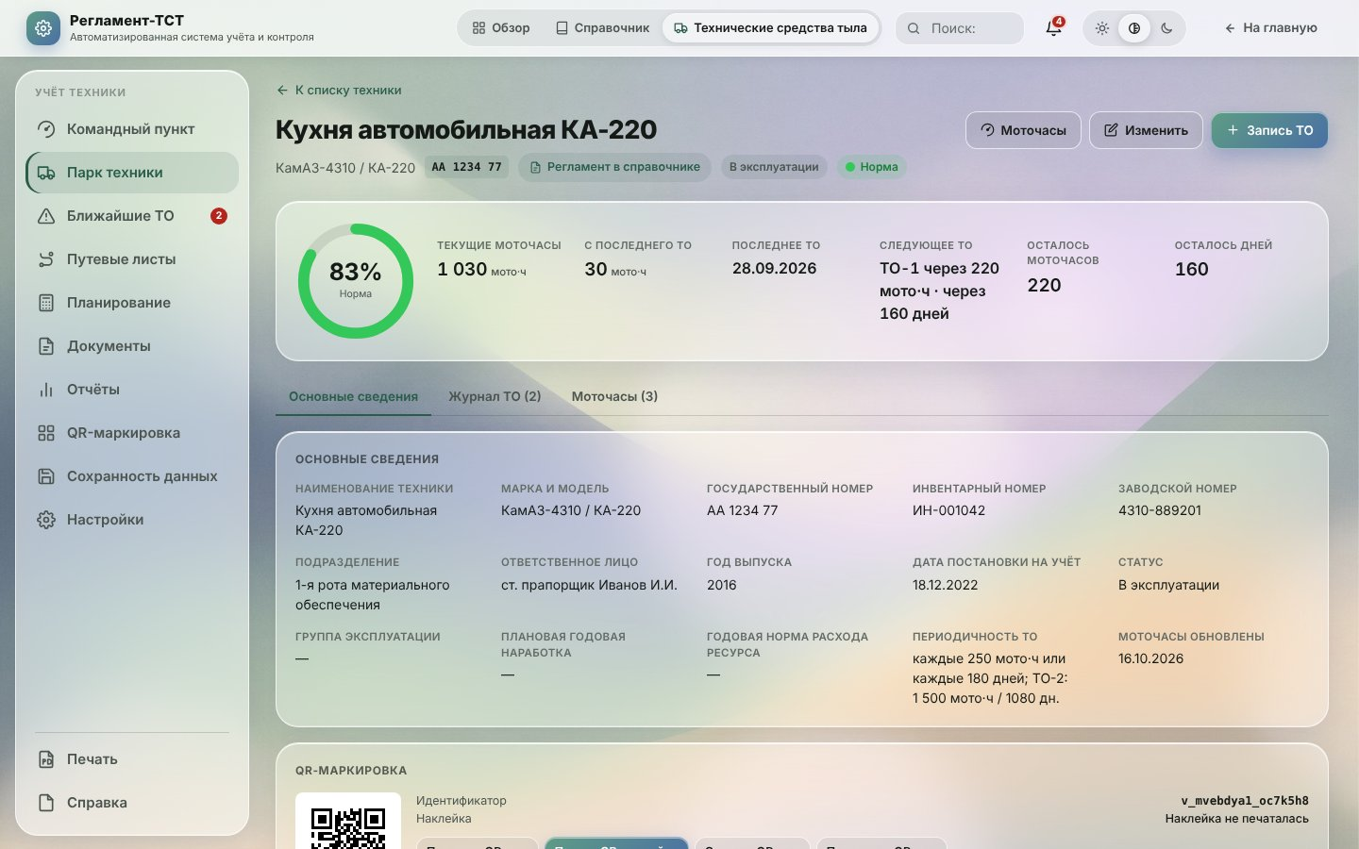
Рис. 6. Карточка единицы техники

3.4 Ближайшие ТО
Раздел показывает технику, требующую внимания: просроченные, требующиеся и приближающиеся обслуживания, а также машины, по которым давно не обновлялись моточасы.
Сроки считаются по двум критериям — моточасам и календарю; состояние определяется по худшему. Межсервисный интервал ТО-1 задаётся в карточке (по умолчанию 250 мото·ч и 180 дней). Интервал ТО-2 по умолчанию кратен интервалу ТО-1: коэффициент равен отношению периодичности ТО-2 к периодичности ТО-1 из раздела «Планирование» (12 000 / 2 000 = 6). Отсчёт до следующего ТО-1 начинается от любого планового обслуживания, до ТО-2 — только от ТО-2, ТО-3 или капитального ремонта. Ежедневное обслуживание интервал не сбрасывает.
Цветовая индикация: «Скоро ТО» — остаток ресурса менее 30 %, «Требуется ТО» — менее 10 %, «ТО просрочено» — ресурс исчерпан (пороги меняются в настройках). Таблица помещается на экран без горизонтальной прокрутки. Из любой строки можно сразу открыть форму записи ТО.
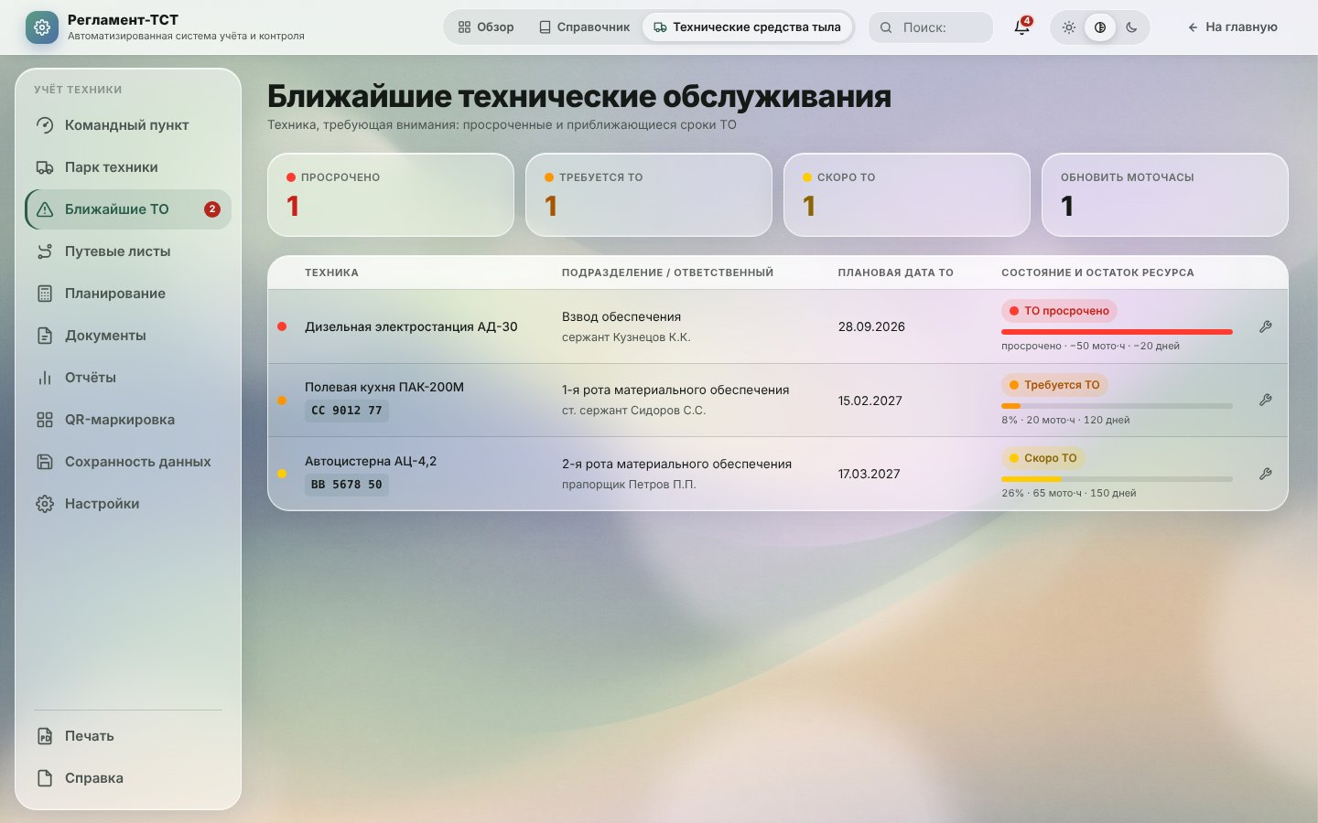
Рис. 7. «Ближайшие технические обслуживания»

3.5 Путевые листы и планирование
Путевой лист фиксирует выход техники: дату, водителя, цель, показания счётчика на начало и конец выхода. Показание на конец выхода автоматически попадает в историю моточасов машины, поэтому отдельно вносить моточасы не требуется. Прирост наработки рассчитывается от предыдущего показания, а отрицательные скачки (замена счётчика) в наработку не включаются.
Раздел «Планирование» выполняет расчёты по методике планирования эксплуатации и ремонта ВВСТ (ВАМТО, 2025):
- допустимое количество машин в ремонте одновременно по группам эксплуатации и нормативу КТГ (Mплан.рем = Mсписочн · (1 − КТГ) − 1);
- наличие моторесурса: годовые нормы расхода, резерв, фактический расход и остаток;
- потребность в ТО-1, ТО-2 и текущем ремонте и трудозатраты на год по нормативной трудоёмкости (по умолчанию ТО-1 — 5, ТО-2 — 27, ТР — 3 чел.-ч);
- фонд рабочего времени ремонтного подразделения (число специалистов, рабочие дни, продолжительность дня, вынужденные потери);
- экономику: стоимость работ по стоимости нормочаса.
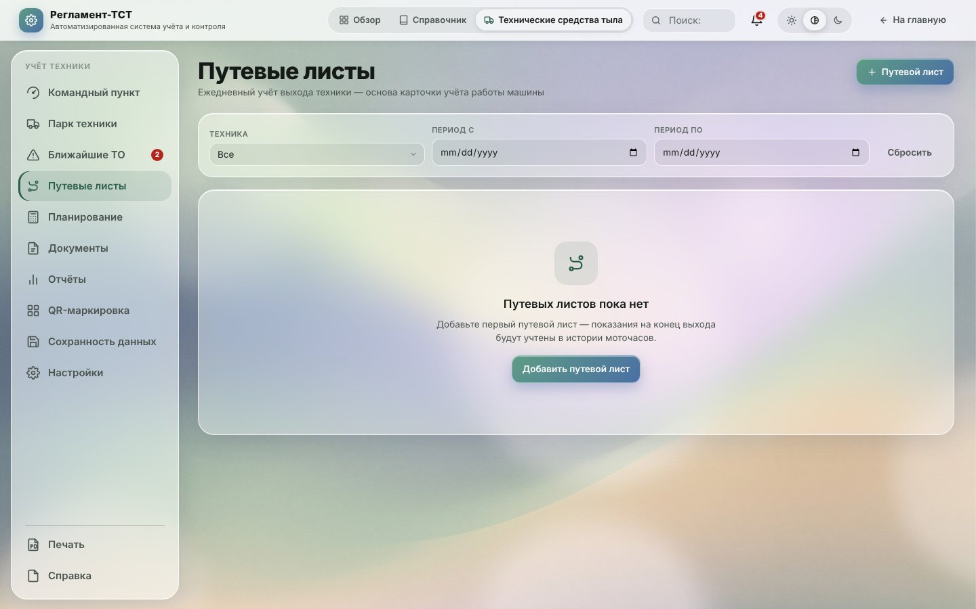
Рис. 8. «Путевые листы»
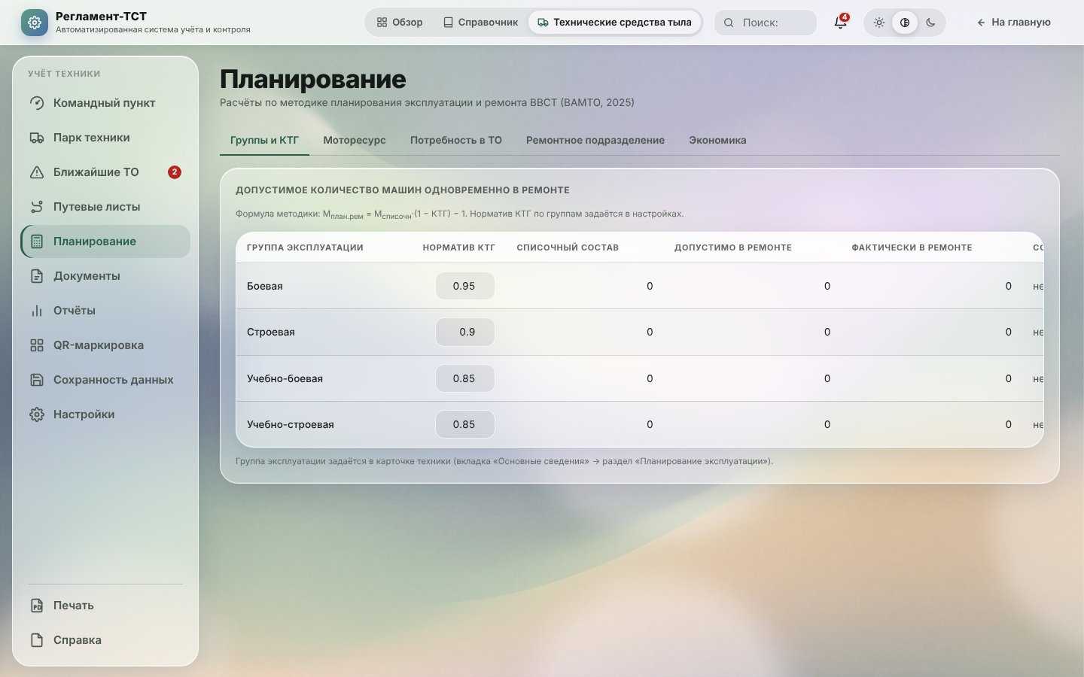
Рис. 9. «Планирование», вкладка «Группы и КТГ»

3.6 Документы, отчёты и печать
Печатные формы: годовой план эксплуатации и ремонта, план-график ТО на месяц, заявка на материалы и специалистов, акты списания моторесурса, внезапной проверки наличия и проверки использования техники. Документы заполняются данными учёта автоматически, графы для подписей и ручных отметок оставляются пустыми.
Раздел «Отчёты» содержит восемь табличных отчётов: список техники, история ТО, просроченные ТО, техника, требующая обслуживания, статистика по подразделениям, статистика по моточасам, путевые листы и карточка учёта работы машины. Отчёты выгружаются в Excel и печатаются.
Окно печати показывает предпросмотр с миниатюрами страниц и позволяет задать масштаб, формат и ориентацию листа, поля, количество копий, двустороннюю и чёрно-белую печать, колонтитулы и нумерацию страниц, сохранить настройки как шаблон. Документ можно выгрузить в PDF, Word (.docx) и Excel (.xlsx) или подготовить к отправке по электронной почте. Окно открывается сочетанием клавиш Ctrl+P.
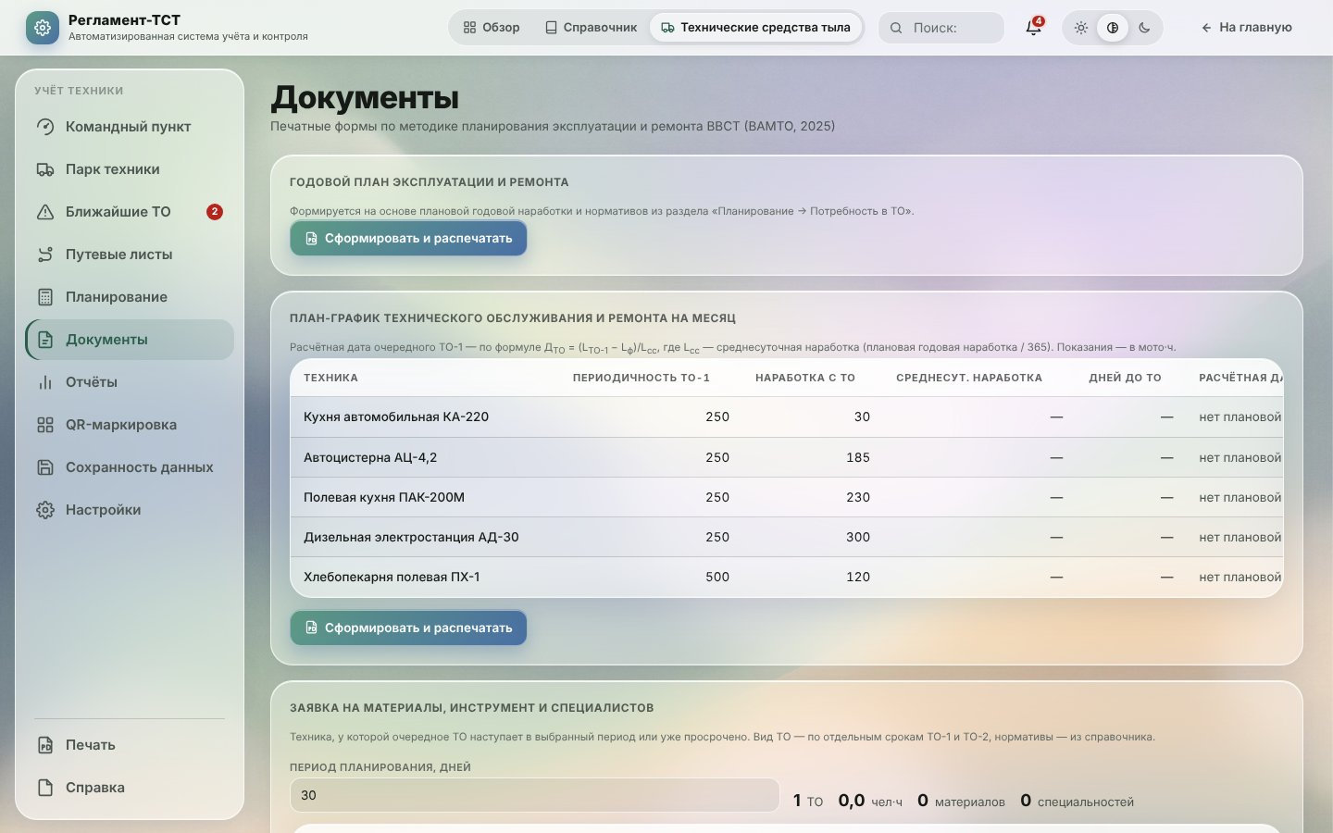
Рис. 10. «Документы»
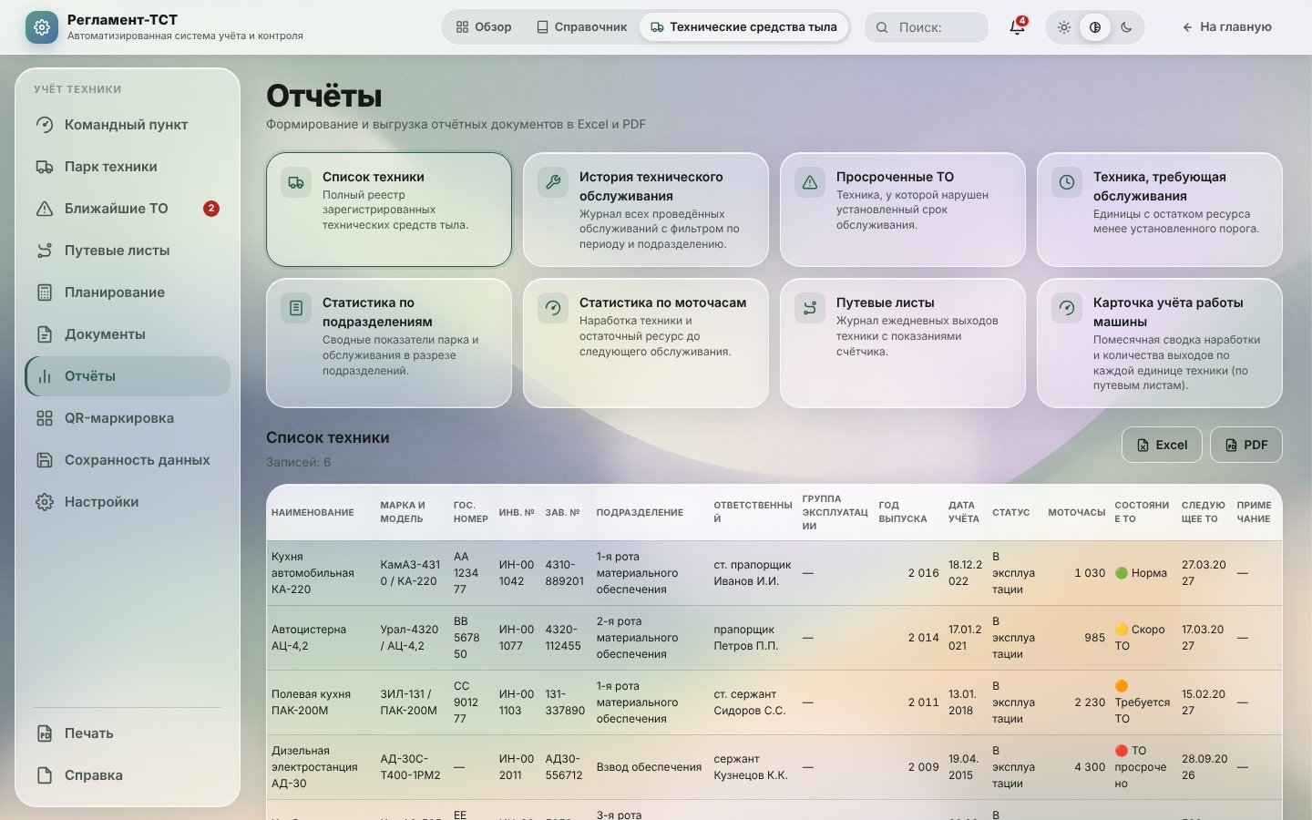
Рис. 11. «Отчёты»
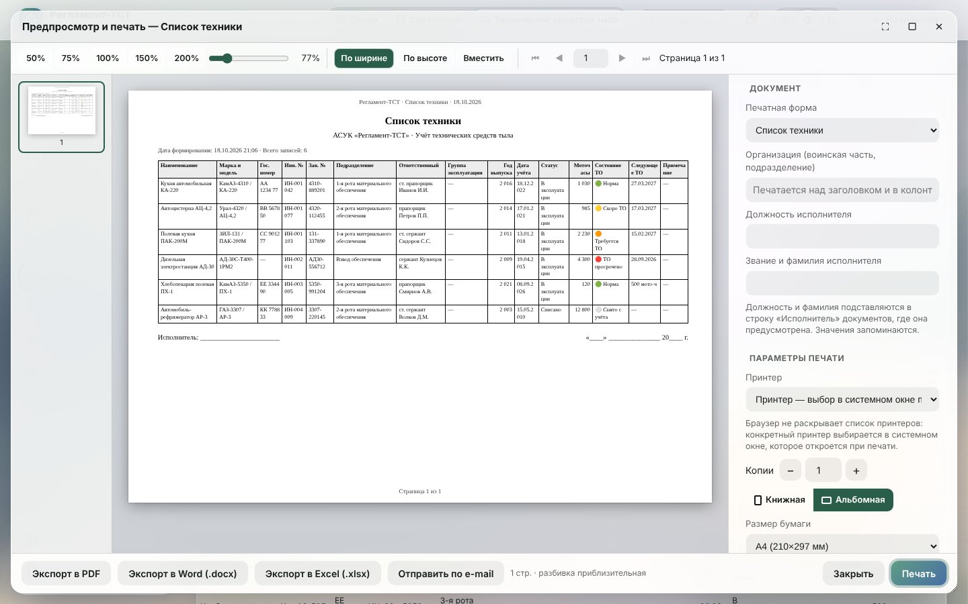
Рис. 12. Окно предпросмотра и печати

3.7 Настройки и справка
В настройках задаются интервалы ТО по умолчанию (250 мото·ч и 180 дней), пороги цветовой индикации, срок напоминания об обновлении моточасов (14 дней), срок напоминания о резервной копии (14 дней) и срок хранения удалённого в корзине (30 дней). Здесь же создаются и восстанавливаются резервные копии, включается постоянное хранение данных браузером и при необходимости очищаются все данные.
Встроенная справка (клавиша F1) содержит 12 разделов: общие сведения, парк техники и карточка техники, ТО и моточасы, расчёт сроков и цветовая индикация, ближайшие ТО и уведомления, путевые листы, планирование, документы и отчёты, настройки и сохранность данных, пояснения и глоссарий, QR-маркировка, командный пункт и сохранность данных. Справка поддерживает поиск по тексту, закладки, историю просмотра и печать.
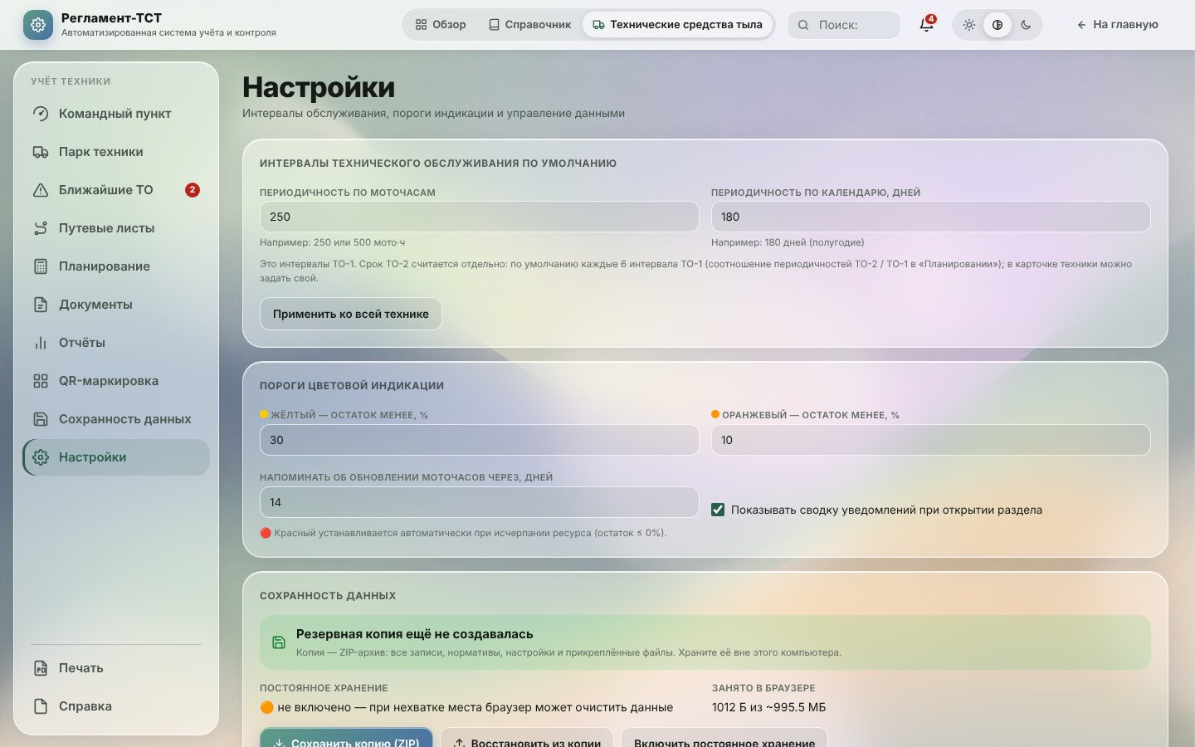
Рис. 13. «Настройки»
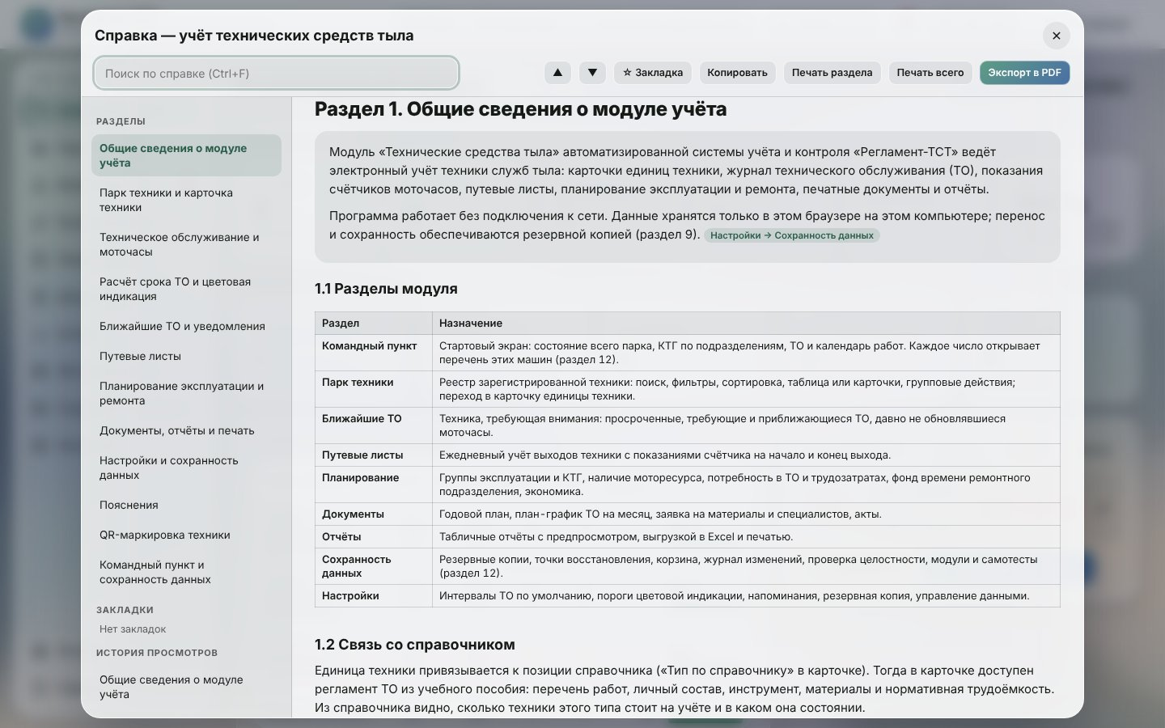
Рис. 14. Справка по учёту

4. QR-маркировка техники
Каждая единица техники получает постоянный QR-код, который читается камерой любого смартфона без интернета. Генератор QR-кодов написан с нуля по стандарту ISO/IEC 18004 (версии 1–40, уровни коррекции L/M/Q/H) и встроен в файл, внешних библиотек нет.
Маркировка решает практическую задачу: человек, стоящий рядом с машиной, должен быстро узнать её номера и срок очередного ТО, не имея доступа к компьютеру с базой. Поэтому основные сведения записываются прямо в код и читаются обычной камерой телефона.
- Содержимое кода. По умолчанию — карточка контакта (vCard): имя — наименование техники, в заметке — инвентарный, государственный и заводской номера, очередное ТО, дата «Сведения на» и служебная строка TST:1:<идентификатор>. Такой вид выбран потому, что камера iPhone показывает обычный текст лишь фрагментом, а карточку контакта открывает целиком. Для сканеров и Android доступен вид «Обычный текст».
- Состав сведений. Три уровня: только идентификатор, основные сведения и расширенные (с маркой, подразделением, моточасами и последним ТО — только для крупной наклейки). Ответственное лицо, пароли и закрытые сведения в код не записываются.
- Наклейки: 50 × 50, 60 × 40 и 70 × 70 мм для принтера этикеток или лист A4 с линиями реза; размер модуля кода не менее 0,5 мм. Если выбранный состав не помещается с надёжным размером модуля, программа сама уменьшает состав и предупреждает об этом.
- Сканирование в программе: USB-сканер, веб-камера или фото. Открывается карточка только для просмотра; если сведения на наклейке расходятся с базой, это показывается явно.
- Безопасность: содержимое кода никогда не выполняется, чужие и повреждённые коды отклоняются, сканирование ничего не меняет в данных.
- Актуальность: после изменения карточки наклейка помечается «Устарела — перепечатайте»; идентификатор при перепечатке не меняется.
Различаются два сценария работы. В первом — основном — сведения читаются из самого кода камерой любого телефона без интернета и без установки программы; это снимок на дату печати. Во втором полная карточка с историей ТО открывается там, где есть программа с базой: на компьютере со сканером или на телефоне с копией программы и восстановленной резервной копией.
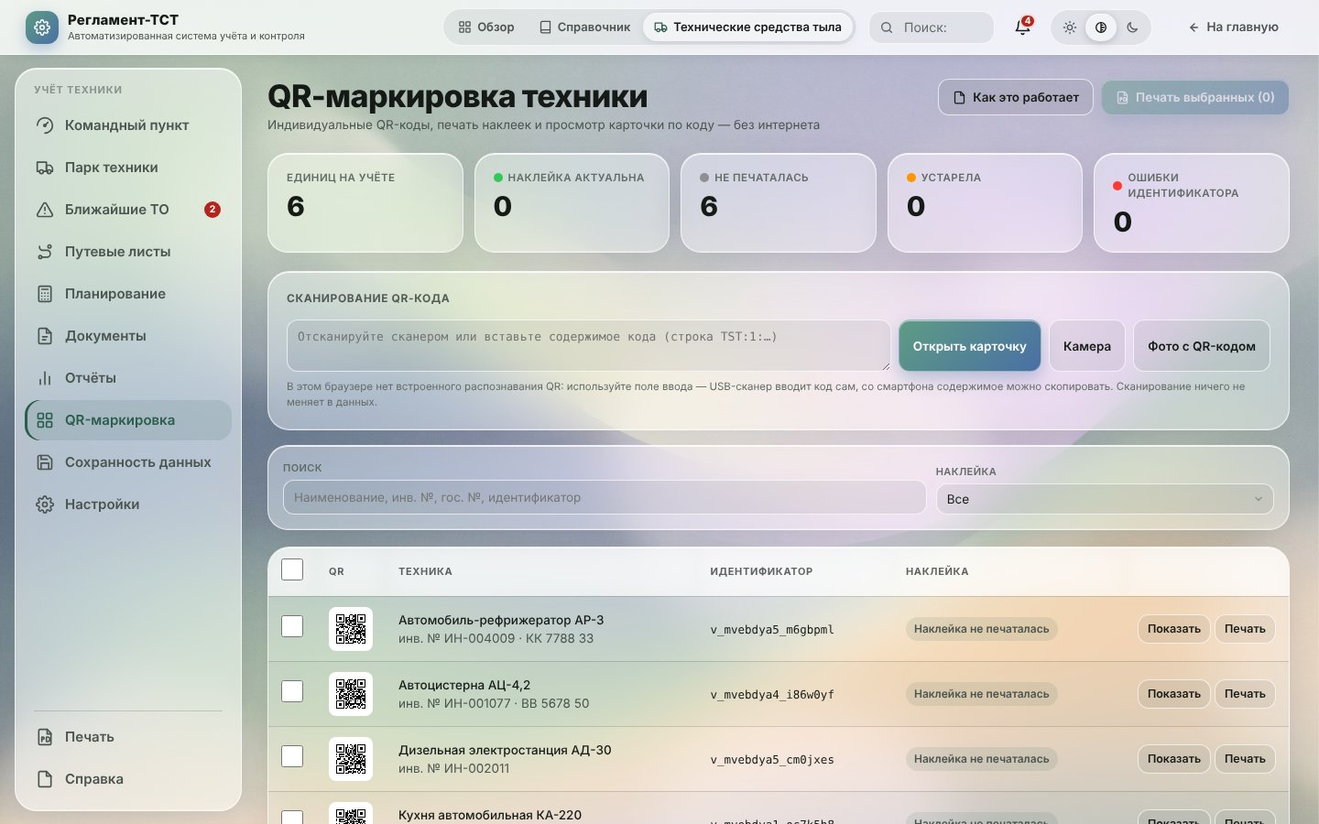
Рис. 15. Раздел «QR-маркировка»: состояние наклеек, сканирование, массовая печать

5. Сохранность данных
Данные хранятся только на компьютере пользователя, поэтому защита от потери выделена в отдельную подсистему и раздел «Сохранность данных». Она позволяет вернуть работоспособность после сбоя, ошибочного импорта или неудачного обновления, не теряя весь реестр.
Механизм | Когда срабатывает | Что даёт
Резервная копия (ZIP) | Вручную; напоминание раз в 14 дней | Полная копия с вложениями на флешке; единственная защита от поломки компьютера
Точки восстановления | Ежедневно и перед восстановлением из копии, очисткой, миграцией, исправлением, откатом | Возврат к состоянию до опасной операции одной кнопкой; до 20 автоматических и 20 ручных
Корзина | Любое удаление | Удалённое хранится 30 дней и возвращается с журналом ТО и моточасами
Журнал изменений | Правка важных полей карточки | «Было → стало» по номерам, подразделению, статусу и другим полям; до 3000 записей
Проверка перед импортом | Восстановление из копии и откат | Сравнение «сейчас / будет загружено», ошибки целостности, автоматическое исправление
Версия структуры данных | Обновление программы | Автоматическая миграция с точкой восстановления; данные новой версии не понижаются

Вложения (PDF, изображения) не удаляются, пока на них ссылается текущая запись, элемент корзины или точка восстановления.
Подсистема рассчитана на типичные ситуации потери данных:
1. Ошибочное удаление. Сначала удаление можно отменить кнопкой в уведомлении в течение 8 секунд. Позже запись возвращается из корзины вместе со всеми связанными записями — журналом ТО, моточасами и путевыми листами; идентификатор машины не меняется, поэтому её QR-наклейка остаётся действительной.
2. Ошибочное восстановление из копии. Перед заменой данных программа показывает, сколько записей будет загружено и есть ли в копии ошибки, и автоматически сохраняет точку «Перед восстановлением из копии». К ней можно вернуться в любой момент.
3. Неудачное обновление программы. Перед переводом данных на новую структуру сохраняется точка восстановления со старыми данными; предыдущий файл программы можно вернуть командой отката.
4. Поломка компьютера или очистка браузера. Данные восстанавливаются из последней резервной копии на внешнем носителе. Программа регулярно напоминает о её создании в командном пункте, в центре управления и при входе.
Журнал изменений фиксирует, что и когда изменилось в карточке: наименование, марка, номера, подразделение, ответственный, статус, группа эксплуатации, тип по справочнику, даты. Это позволяет восстановить картину, если сведения в карточке оказались изменены ошибочно.
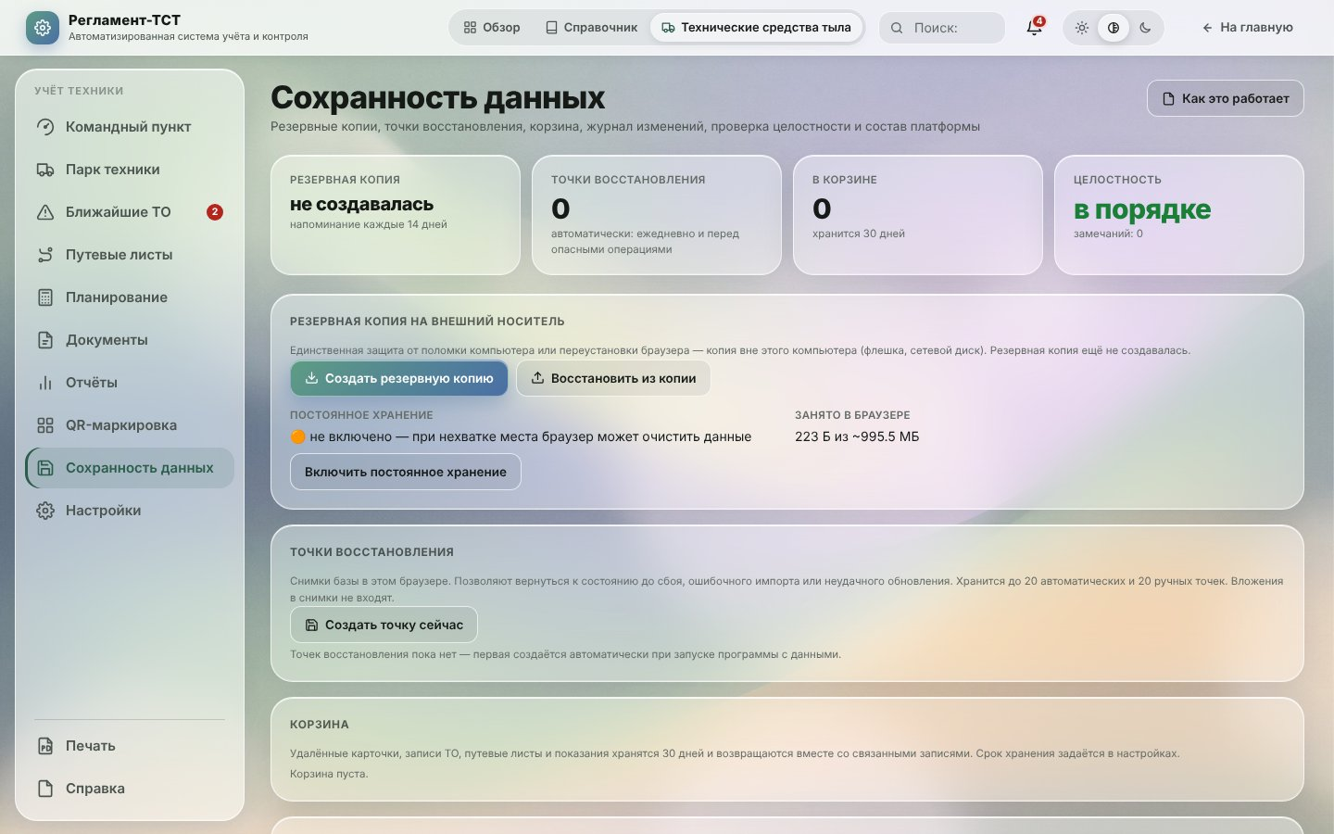
Рис. 16. Раздел «Сохранность данных»

6. Интерфейс, мобильная версия и установка
Интерфейс выполнен в стиле «Liquid Glass» с палитрой оливковых тонов и тремя темами оформления: светлая, тёмная и «как в системе». На компьютере разделы учёта собраны в левое меню, на телефоне — в горизонтальную панель, а таблицы перестраиваются в карточки с подписями. Ширина страницы проверена от 390 до 1920 пикселей: горизонтальной прокрутки нет.
При проектировании интерфейса учитывались требования доступности: все действия выполняются с клавиатуры, фокус не уходит за пределы открытого окна, у окон и кнопок есть подписи для экранного диктора, цвет состояния всегда дублируется текстом («ТО просрочено», «Норма»). Предусмотрены сочетания клавиш: F1 — справка, Ctrl+P — окно печати, Escape — закрыть окно. Удаление не требует подтверждения в отдельном окне, но всегда может быть отменено.
Мобильная версия (экран 390 × 844):
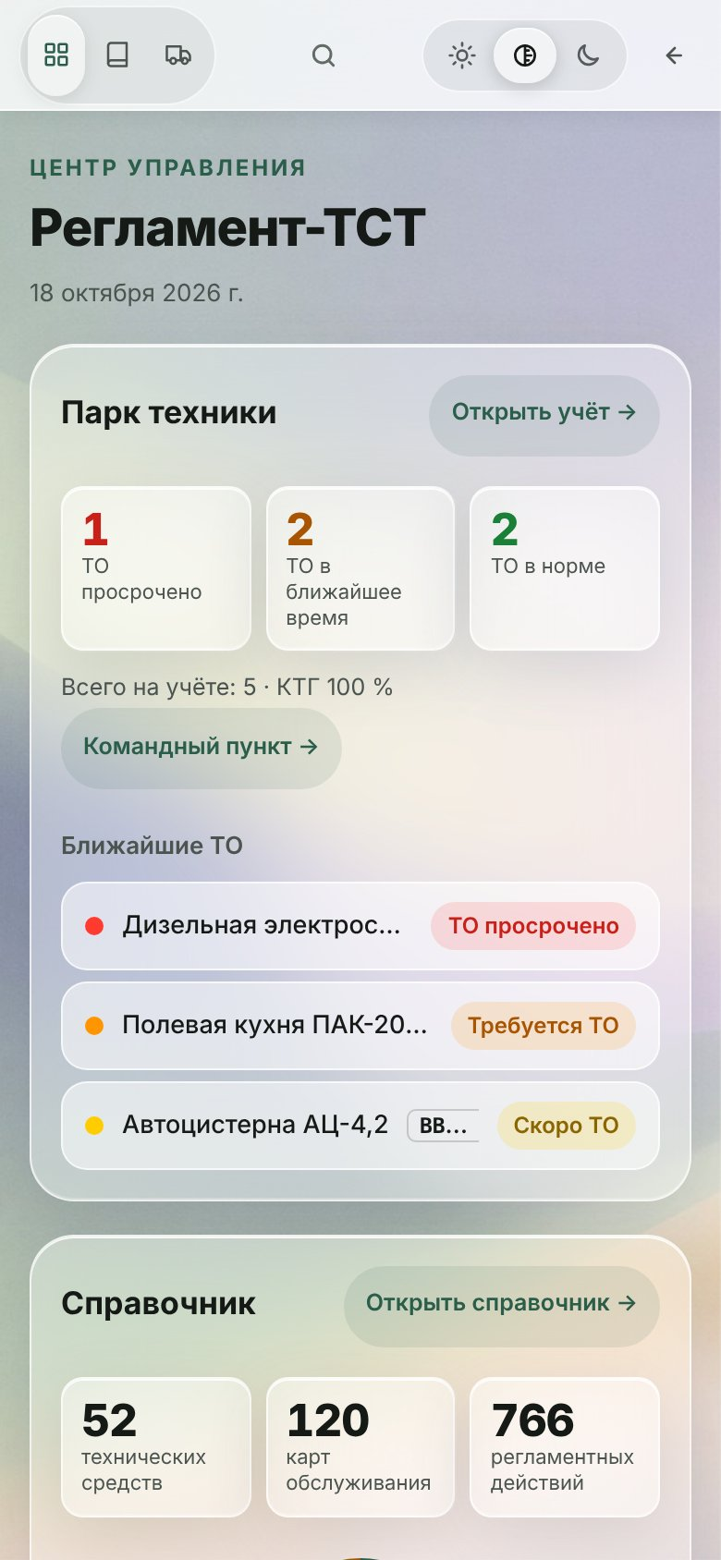  Рис. 17. Телефон: «Центр управления» | 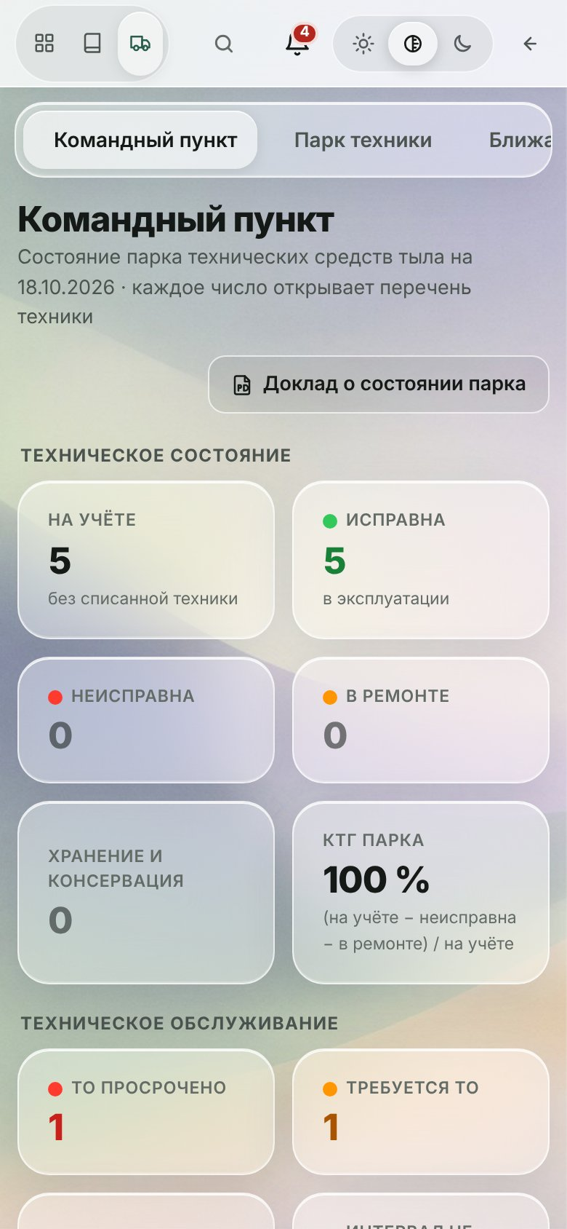  Рис. 18. Телефон: «Командный пункт» | 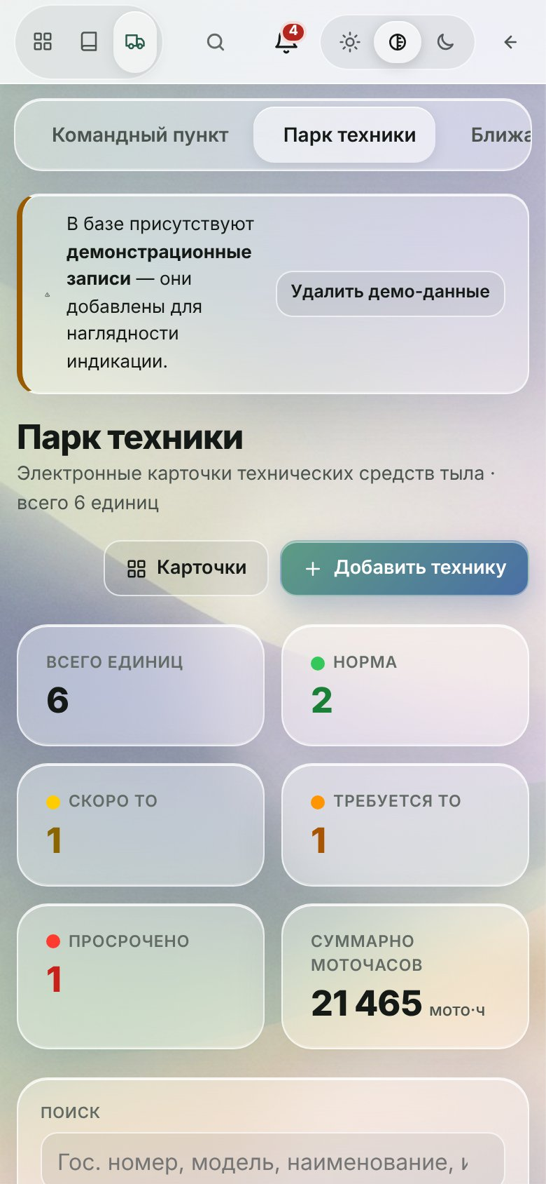  Рис. 19. Телефон: «Парк техники»
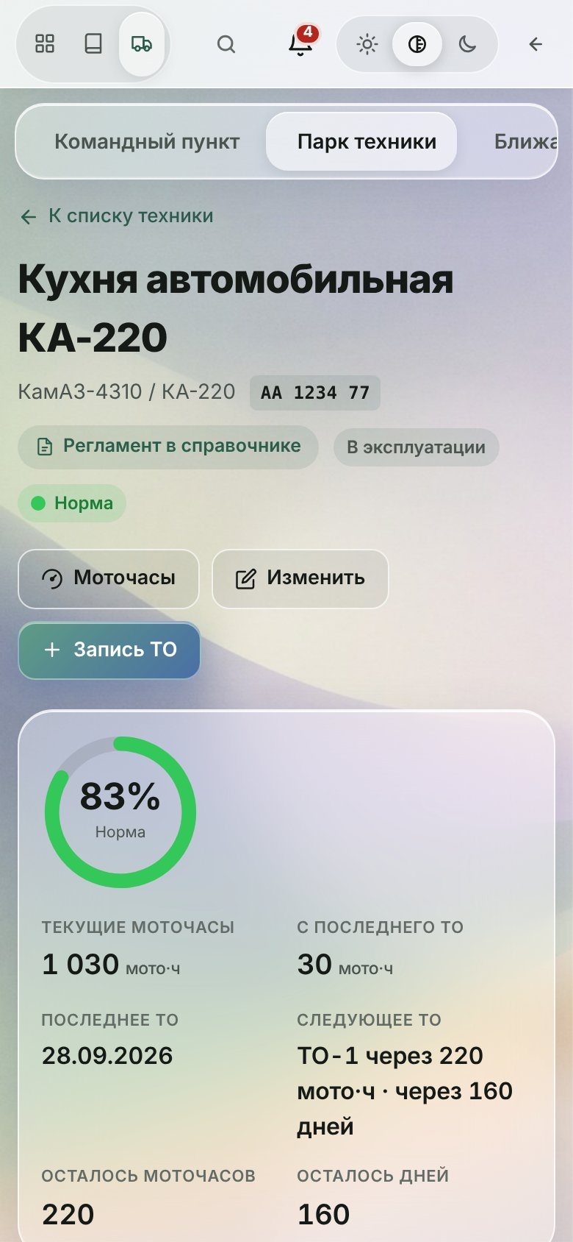  Рис. 20. Телефон: карточка техники | 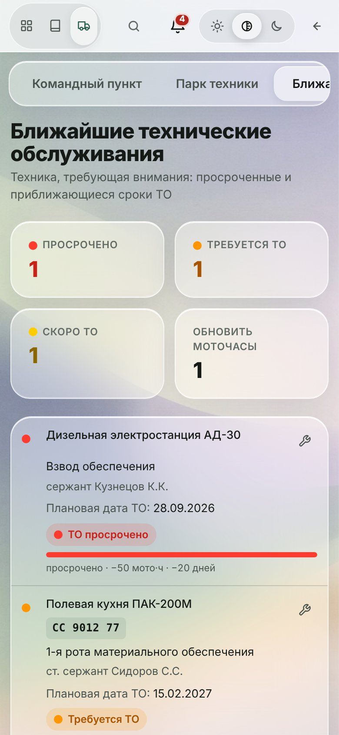  Рис. 21. Телефон: «Ближайшие ТО» | 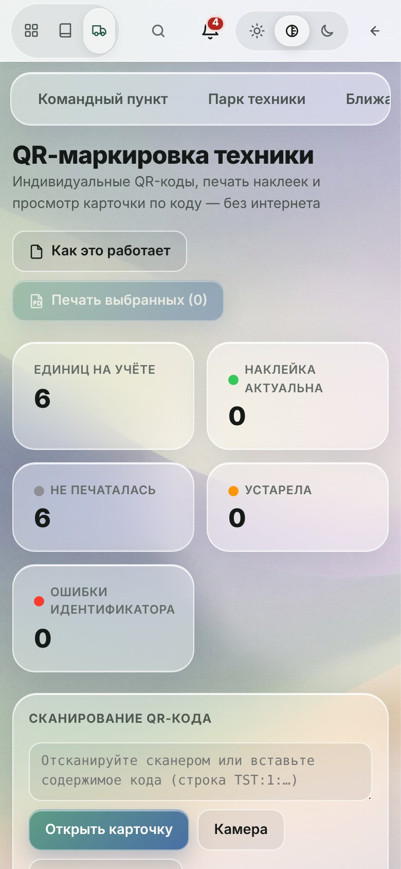  Рис. 22. Телефон: «QR-маркировка»
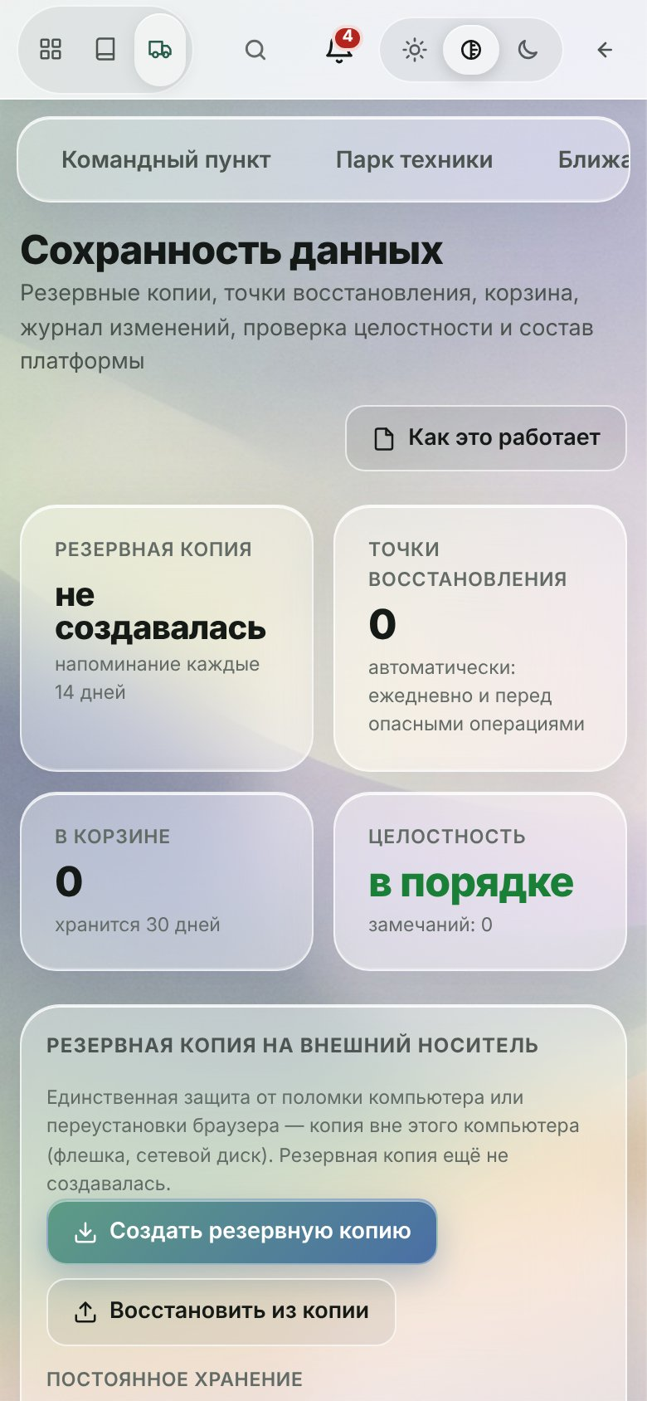  Рис. 23. Телефон: «Сохранность данных» | 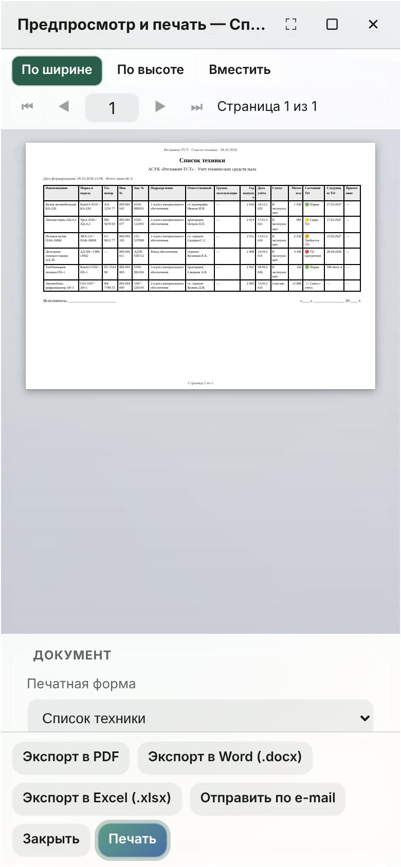  Рис. 24. Телефон: окно печати

Установка на Windows. Установщик install.cmd не требует прав администратора и интернета. Он копирует программу в папку пользователя и создаёт ярлыки «Регламент-ТСТ» на рабочем столе и в меню «Пуск». Ярлык открывает программу в отдельном окне Edge или Chrome без адресной строки и вкладок, поэтому она выглядит как обычное приложение Windows.
Данные программы хранятся в собственном профиле браузера, отдельно от обычного: очистка истории в браузере их не затрагивает. Повторный запуск установщика обновляет программу с сохранением данных, а предыдущая версия файла остаётся рядом — к ней можно вернуться командой rollback.cmd. Для работы с флешки предусмотрен переносной режим, в котором данные хранятся рядом с файлом программы. Программу можно и не устанавливать: двойной щелчок по index.html открывает её в браузере по умолчанию.

7. Испытания
Все автоматические проверки пройдены. Тесты открывают программу в браузере Chromium с заблокированной сетью и подсчитывают любые попытки внешних запросов.
Испытания проводились на трёх уровнях. Самотесты модулей встроены в программу и запускаются кнопкой в разделе «Сохранность данных»; они работают на временной копии данных и не меняют реальную базу. Функциональные тесты имитируют действия пользователя в браузере: постановку на учёт, правку карточки, удаление и возврат из корзины, восстановление из повреждённой копии, откат, очистку данных, работу командного пункта. Отдельно проверялось распознавание напечатанных QR-наклеек и вёрстка на разной ширине экрана.
Набор проверок | Что проверяет | Результат
Самотесты модулей (в программе) | Идентификаторы, расчёт сроков ТО, КТГ, моточасы, документы, QR, миграции, корзина | 16 из 16
Платформа и сохранность (tests/platform.spec.js) | Миграция, журнал, корзина, проверка копии, откат, очистка, командный пункт | 25 из 25
QR-маркировка и регрессия (tests/qr.spec.js) | Уникальность кодов, печать наклеек, сканирование, защита от чужих кодов, работа всех разделов | 18 из 18
Распознавание напечатанных наклеек | PDF на 300 и 600 dpi, декодер zxing | Все коды читаются
Сеть | Внешние запросы за весь прогон | 0

Отдельные результаты функциональных испытаний:
- каждое число командного пункта открывает перечень ровно из того количества машин, которое показано на экране;
- после удаления и возврата из корзины у машины сохраняются все записи ТО и моточасов, а идентификатор не меняется;
- копия с намеренно внесёнными ошибками (запись без техники, повтор идентификатора, пустое наименование) распознаётся, а после автоматического исправления ошибок целостности не остаётся;
- данные старой структуры переводятся на новую без потерь, а данные из более новой версии программы сохраняются вместе с неизвестными полями.
Не проверялось на реальных устройствах: установщик на Windows и сканирование наклеек камерой смартфона (сканирование имитировалось снимками с размытием и наклоном).

8. Ограничения и направления развития
Ограничения текущей версии:
- один пользователь на одном компьютере; разграничения доступа и обмена данными между рабочими местами нет;
- точки восстановления и корзина хранятся в том же браузере, что и данные: от поломки диска защищает только резервная копия на внешнем носителе;
- сведения в QR-коде — снимок на дату печати, полная карточка доступна только там, где есть программа с базой;
- модуль «Склад (ЗИП, ГСМ)» зарегистрирован в платформе как запланированный, раздела пока нет.
Эти ограничения не мешают основному применению программы на автономном рабочем месте, но определяют направления дальнейшей работы.
Направления развития:
1. Модуль склада: учёт ЗИП и расходников, списание при ТО, журнал ГСМ, сигнал о минимальном остатке.
2. Работа нескольких пользователей: разграничение доступа и обмен файлами изменений с разрешением конфликтов.
3. Мобильный обход и инвентаризация по QR-наклейкам.
4. Упаковка в самостоятельное Windows-приложение (Electron или WebView2) со собственным установщиком.
Модульная архитектура позволяет добавлять эти функции по отдельности: новый модуль получает собственную коллекцию данных, версию и самотесты, а существующие разделы продолжают работать без изменений.

ЗАКЛЮЧЕНИЕ
«Регламент-ТСТ» решает поставленную цель: учёт техники служб тыла, расчёт сроков ТО, контроль готовности парка и подготовка документов выполняются на автономном рабочем месте без интернета и сервера. Командный пункт даёт картину состояния на одном экране, QR-маркировка переносит основные сведения на саму машину, а подсистема сохранности защищает реестр от ошибок и сбоев.
Все задачи, поставленные во введении, выполнены. Карточки техники ведутся с постоянными идентификаторами. Сроки ТО-1 и ТО-2 рассчитываются по моточасам и календарю с учётом истории обслуживания. Готовность парка и календарь работ показаны в командном пункте. Печатные документы и отчёты формируются автоматически и выгружаются в PDF, Word и Excel. Техника маркируется QR-кодами, которые читаются любым смартфоном без интернета. Данные защищены резервными копиями, точками восстановления, корзиной и журналом изменений.
Практическая ценность программы — в сокращении ручной работы и снижении числа ошибок: показание счётчика вносится один раз, а сроки, документы и сводки строятся из него сами. Программа не требует сервера, сети и установки, поэтому может применяться на любом рабочем месте подразделения.
Модульная архитектура с самотестами и версионированием данных позволяет развивать программу — добавлять склад, работу нескольких пользователей и упаковку в Windows-приложение, не ломая уже работающие функции.

